ЗМІСТ
ТЕХНІЧНА ЧАСТИНА………………………………………………………. | 6
1. ТЕХНІЧНЕ ЗАВДАННЯ…………………………………………………... | 7
1.1. Підстави для розробки…………………………………………………. | 7
1.2. Призначення розробки…………………………………………………. | 8
1.3. Аргументація теми та її актуальність………………………………… | 9
2. ВИМОГИ ДО РОБОТИ…………………………………………………….. | 11
2.1. Стадії та етапи розробки……………………………………………….. | 11
2.2. Аналіз вимог до програмного забезпечення………………………….. | 11
2.2.1. Функціональні вимоги……………………………………………... | 11
2.2.2. Вимоги до складу та параметрів технічних засобів……………… | 12
2.2.3. Вимоги до вхідних та вихідних даних……………………………. | 13
2.2.4. Вимоги до інтерфейсу……………………………………………… | 13
2.2.5. Вимоги до тестування програмного забезпечення……………….. | 14
2.3. Вимоги до програмної документації………………………………….. | 14
ВИСНОВКИ ДО ТЕХНІЧНОЇ ЧАСТИНИ………………………………….. | 15
ТЕОРЕТИЧНА ЧАСТИНА…………………………………………………… | 16
3. ОГЛЯД ТЕМИ, СУЧАСНІ ПІДХОДИ ДО РЕАЛІЗАЦІЇ, РОЗШИРЕНА
ПОСТАНОВКА ЗАДАЧІ……………………………………………………... | 17
3.1. Призначення та область застосування………………………………... | 17
3.2. Постановка задачі, огляд літератури, підходи до розв’язування……. | 17
3.3. Загальна математична модель…………………………………………. | 19
3.4. Опис основних алгоритмів…………………………………………….. | 25
3.5. Опис інструментальних засобів……………………………………….. | 36
3.6. Загальна структура розробленого програмного продукту………….. | 18
ВИСНОВКИ ДО ТЕОРЕТИЧНОЇ ЧАСТИНИ……………………………… | 37
ПРАКТИЧНА ЧАСТИНА……………………………………………………. | 39
4. КОНСТРУЮВАННЯ ПРОГРАМНОГО ЗАБЕЗПЕЧЕННЯ……………... | 40
4.1. Загальна структура апаратно-програмного комплексу……………… | 40
4.2. Функціональні можливості системи…………………………………... | 41
4.3. Користувацький інтерфейс…………………………………………….. | 41
4.4. Опис класів та програмних модулів…………………………………... | 43
4.5. Методика та результати випробувань………………………………… | 44
ВИСНОВКИ ДО ПРАКТИЧНОЇ ЧАСТИНИ……………………………….. | 48
ЗАГАЛЬНІ ВИСНОВКИ ДО РОБОТИ……………………………………… | 49
ВИКОРИСТАНА ЛІТЕРАТУРА……………………………………………... | 51
ДОДАТКИ……………………………………………………………………... | 54
Додаток А……………………………………………………………………. | 54
Код програми………………………………………………………………... | 54

ВИМОГИ ДО ОФОРМЛЕННЯ РОБОТИ:
Роботу друкують на одній стороні аркуша білого паперу формату А-4.
- шрифт – Times New Roman;
- розмір шрифту – 14;
- відстань між рядками – 1,5 інтервали;
- поля: верхнє та нижнє– 2 см, ліве – 3 см, праве – 1,5 см.
Заголовки структурних частин роботи: ЗМІСТ, ПЕРЕЛІК УМОВНИХ СКОРОЧЕНЬ, РОЗДІЛИ (1, 2, 3), ВИСНОВКИ, ВИКОРИСТАНА ЛІТЕРАТУРА друкують жирним шрифтом великими літерами по центру.
Заголовки підрозділів друкують жирним шрифтом маленькими літерами (крім першої великої) по центру. Крапку в кінці заголовка не ставлять. Якщо заголовок складається з двох або більше речень, їх розділяють крапкою.
Нумерація таблиць – у правому верхньому куті над таблицею шрифтом 12 з врахуванням номеру підрозділу/підпункту (наприклад, таблиця 2.1.1)
Рисунки розміщують по центру сторінки, підпис під рисунком 12-м шрифтом по центру;
Нумерація рисунків, діаграм, блок-схем і т. ін. – з врахуванням номеру підрозділу/підпункту) (у підрозділі 2.2 – рис. 2.2.1, рис. 2.2.2 і т.д., у підпункті 2.2.3 – рис. 2.2.3.1, рис. 2.2.3.2 і т.д.)
Кожен новий розділ та висновки – з нової сторінки.
Робота має містити
посилання на літературні джерела (наприклад: Всім відомо, що для програміста важливим є вивчення спеціальних мов програмування. Одними з найпоширеніших та найбільш вживаних є Java, JavaScript, C/C++ та Python та ін. Зазвичай свій шлях в ІТ починають із вивчення HTML та Java. Ці мови є базовими та полегшать вивчення усіх інших. Також їх найчастіше застосовують для програмування. [1, c. 34])
та цитування (наприклад: І.І. Івашов [1] відзначає наступний факт: “Всім відомо, що для програміста важливим є вивчення спеціальних мов програмування. Одними з найпоширеніших та найбільш вживаних є Java, JavaScript, C/C++ та Python та ін. Зазвичай свій шлях в ІТ починають із вивчення HTML та Java. Ці мови є базовими та полегшать вивчення усіх інших. Також їх найчастіше застосовують для програмування.” [1, c. 34]).
В роботі повинні бути чітко сформульовані висновки (після кожного розділу та загальні висноски до роботи в цілому), яких дійшов студент у ході дослідження, та рекомендації щодо практичного використання/можливості подальшого вдосконалення розробленого програмного продукту.
Літературні джерела у списку використаної літератури записуються в порядку їх цитування/поси-лання у роботі.
Оформлення літератури здійснюється згідно з ДСТУ 8302:2015 (див. приклад у шаблоні).
Додатки (код програми) – шрифт 10, міжрядковий інтервал – одинарний.
Робота виконується державною мовою.

Примітка: текст, написаний у зразку червоним кольором, не забути видалити, а жовту заливку зняти (нею відмічено частину, яку слід змінити відповідно до Вашої роботи)!

ТЕХНІЧНА ЧАСТИНА
1. ТЕХНІЧНЕ ЗАВДАННЯ
1.1. Підстави для розробки
Короткий вступ+стан проблематики.
Розробка програмного забезпечення виконується на підставі рішення
засідання кафедри МПУіК про затвердження тем курсових робіт та дипломних проєктів (протокол № 2 від “06” вересня 2019 року).

1.2. Призначення розробки
Вказати сфери застосування розробленого програмного продукту (1-2 речення).

1.3. Аргументація теми та її актуальність
Обґрунтувати актуальність розробки, її переваги над існуючими аналогами (якщо такі є).

2. ВИМОГИ ДО РОБОТИ
2.1. Стадії та етапи розробки
Таблиця 2.1.1.
№ п/п | Назва етапів дипломного проєкту | Термін виконання етапів
1 | Одержання технічного завдання | 16.09.19 р.
2 | Аналіз поставленого завдання | 14.10.19 р.
3 | Ознайомлення з літературою | 31.12.19 р.
4 | Розробка загальної концепції ПЗ | 20.01.20 р.
5 | Розробка основного алгоритму | 31.01.20 р.
6 | Реалізація функціональної частини | 29.02.20 р.
7 | Реалізація інтерфейсу | 16.03.20 р.
8 | Реалізація допоміжного забезпечення | 31.03.20 р.
9 | Тестування та налагодження програми | 30.04.20 р.
10 | Оформлення програмної документації | 31.05.20 р.
11 | Представлення готового проєкту | 01.06.20 р.
12 | Захист дипломного проєкту | згідно з розкладом

2.2. Аналіз вимог до програмного забезпечення
2.2.1. Функціональні вимоги
До програмного забезпечення висуваються наступні вимоги:
- можливість ….;
- реалізація алгоритму …;
- реалізація методу …;
- візуалізація результатів … у вигляді…;
Програмний продукт повинен бути …
2.2.2. Вимоги до складу та параметрів технічних засобів
Мінімальні вимоги до апаратного забезпечення комп'ютера/мобільного пристрою/Android-пристрою для коректної роботи розробленого програмного продукту:
Таблиця 2.2.2.1
Параметр | Значення
Процесор | Qualcomm 500 МГц
ОЗП | 256 МБ
Мінімальна версія | Android 3.2.3
Пам'ять | 512 MБ
Екран | 2.7’’QVGA (240 x 320: ldpi)

Необхідною вимогою для коректної роботи розробленого програмного забезпечення є встановлені… (перерахувати програми, які мають бути встановлені на пристрої для коректної роботи розробленого ПЗ)
Для коректного відображення застосунку необхідна наявність веббраузера із підтримкою стандартів HTML5, наприклад Google Chrome, Mozilla Firefox чи інші аналоги.
Розроблене програмне забезпечення може виконуватись на операційних
системах Windows та Linux за умови, що встановлене програмне забезпечення, необхідне для роботи продукту.

2.2.3. Вимоги до вхідних та вихідних даних
Вхідними даними для розробленого програмного продукту є ….
Вихідними даними є…
2.2.4. Вимоги до інтерфейсу
Інтерфейс програмного продукту повинен бути декларативним.
Користувач повинен мати можливість ….
Взаємодія із застосунком здійснюється через веб-інтерфейс.
Користувач має можливість переглядати ...
Окрім цього, у користувача повинна бути можливість розширювати функціональність розробленого програмного продукту, маючи можливість здійснювати більш специфічний аналіз, що відповідає конкретній предметній області.

2.2.5. Вимоги до тестування програмного забезпечення
Для тестування програмного забезпечення необхідно виконати наступні
дії:
1. ….
2. …
3. …
4. …
Описати виконання тестів, які підтвердять, що розроблене програмне забезпечення працює коректно

2.3. Вимоги до програмної документації
Програмне забезпечення постачається разом із супроводжувальною
документацією, до складу якої входить:
1. Технічне завдання.
2. Опис та обґрунтування обраної архітектури.
3. Функціональна специфікація.
4. Технічна специфікація.
5. Опис програми.
6. Програма та методика випробувань.

ВИСНОВКИ ДО ТЕХНІЧНОЇ ЧАСТИНИ
Під час виконання технічної частини курсової роботи нами було
….

ТЕОРЕТИЧНА ЧАСТИНА
3. ОГЛЯД ТЕМИ, СУЧАСНІ ПІДХОДИ ДО РЕАЛІЗАЦІЇ,
РОЗШИРЕНА ПОСТАНОВКА ЗАДАЧІ
3.1. Призначення та область застосування
Розроблений програмний продукт призначений для ...

3.2. Постановка задачі, огляд літератури, підходи до розв’язування
Задача … – це одна із найпоширеніших задач … та
належить до класу задач …
У програмному продукті необхідно реалізувати такі алгоритми
класифікації:
-…
-…
-…
Подібні задачі досліджувались такими авторами як П.П. Петренко [5], С.С. Степаненко [6], Я.Я. Круть [7]. Зокрема, Я.Я. Круть запропонував метод … [7, с. 25] для розв’язання подібних задач….
Описати постановку задачі, зробити огляд літератури (вказати, хто вже проводив дослідження з цієї тематики, які результати отримав), окреслити існуючі підходи до розв’язування поставленої задачі, вказати на використанні якого з підходів ґрунтується розробка (можливо, в результаті виконання роботи розроблено власний алгоритм/модифі-ковано вже існуючий).

3.3. Загальна математична модель
У цій роботі нами використовуються принципи та підходи …
Цей пункт пишеться за наявності математичної моделі задачі (може бути не у всіх). Тут слід описати математичну модель, яка програмно реалізована при створенні ПЗ

3.4. Опис основних алгоритмів
Описуються основні алгоритми, реалізовані при конструюванні ПЗ (якщо їх кілька, то кожен даємо окремим підпунктом 3.6.1, 3.6.2 і т.д.)

3.5. Опис інструментальних засобів
Розробка програмного продукту здійснювалась на персональному
комп’ютері наступної конфігурації:
1. Процесор – ….
2. ОЗП – ...
3. Відеоадаптери:
- інтегрований – ….
4. Жорсткий диск – ….
5. DVD-RW – ….
Комп’ютер працює під управлінням операційної системи …

3.6. Загальна структура розробленого програмного продукту
Розроблена програмна система має наступну структуру:
- модуль для…;
- модуль з реалізацією …;
- модуль з реалізацією методу …;
- модуль, що здійснює …;
- допоміжні модулі (реалізують функції …).

ВИСНОВКИ ДО ТЕОРЕТИЧНОЇ ЧАСТИНИ
Під час роботи над теоретичною частиною нами було ….

ПРАКТИЧНА ЧАСТИНА
4. КОНСТРУЮВАННЯ ПРОГРАМНОГО ЗАБЕЗПЕЧЕННЯ
4.1. Загальна структура апаратно-програмного комплексу
Для розв’язання задачі … розроблено програмне забезпечення мовою програмування ….
Взаємодія користувача із продуктом здійснюється через….
Розроблений продукт здійснює виведення результатів у вигляді ….
Схематично взаємодію користувача із програмою
зображено на рис. 4.1.1.

Рис. 4.1.1. Взаємодія користувача з програмою

4.2. Функціональні можливості системи
Програмне забезпечення має такі функціональні можливості:
- …
-…
-…

4.3. Користувацький інтерфейс
Інтерфейс програмного продукту є …. Користувач повинен мати
можливість здійснювати ….
Взаємодія користувача із програмним продуктом здійснюється через ...
4.4. Опис класів та програмних модулів
Розроблене програмне забезпечення складається із таких модулів:
Спочатку просто перераховуються модулі, а далі робиться детальний опис кожного з них

4.5. Методика та результати випробувань
Описується методика тестування ПЗ і наводяться результати тестування на конкретних прикладах
Таким чином, нами було проведене тестування роботи розробленого
програмного продукту. За результатами випробувань програмне забезпечення показало свою працездатність.

ВИСНОВКИ ДО ПРАКТИЧНОЇ ЧАСТИНИ
У ході роботи над практичною частиною було розроблено програмне
забезпечення для ….
У розробленому продукті реалізовані:
− …;
− …;
− ….
Програмний продукт розроблений мовою програмування … із
використанням …. Продукт дозволяє….
Перевірка роботи програмного продукту здійснювалася ….
Розроблений програмний продукт відповідає поставленим вимогам та
продемонстрував свою працездатність.

ЗАГАЛЬНІ ВИСНОВКИ ДО РОБОТИ
У цій роботі нами проводилося дослідження проблеми …
Для конструювання ПЗ нами були використані такі алгоритми:
1)…
2)…
3)…
У цілому, нами був розроблений програмний продукт для розв'язання
задачі …, який за результатами випробувань показав свою працездатність.
Розроблений програмний продукт можна використовувати для:
- …
-…
-…
Крім цього, програмне забезпечення можна використовувати і для більш
загальних задач….
За результатами проведеного дослідження були подані тези на
студентську наукову конференцію Чернівецького національного університету, а також зроблено доповідь на ….

ВИКОРИСТАНА ЛІТЕРАТУРА
(літературні джерела оформлюються згідно з ДСТУ 8302:2015)
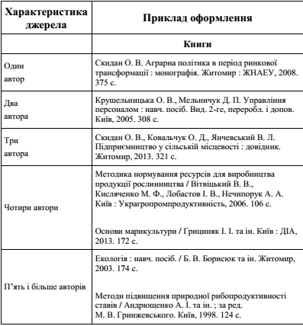
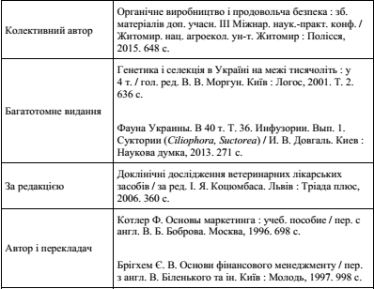
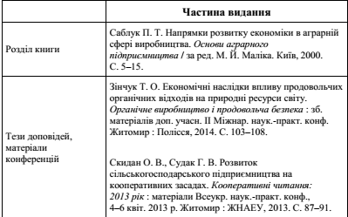
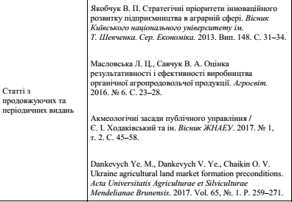
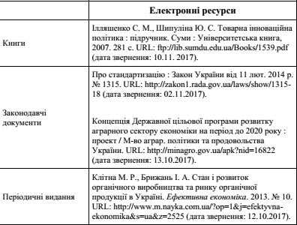
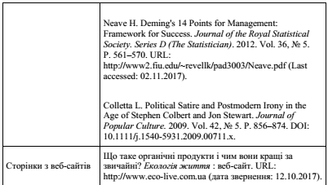
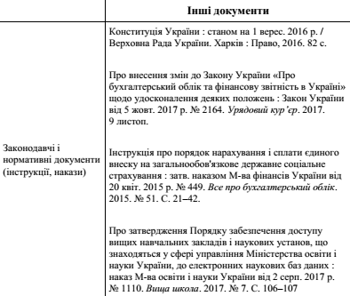
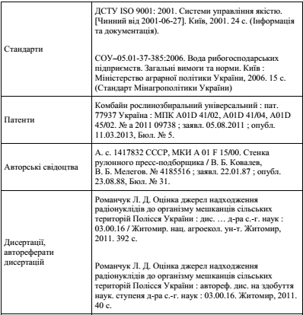
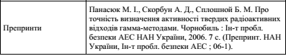

ДОДАТКИ
Додаток А
Код програми
import pandas as pd
import matplotlib.pyplot as plt
import numpy as np
%matplotlib inline
data = pd.read_csv("../input/creditcard.csv")
data.head()
n(underSampleDf))

